**Kayıp evcil hayvanınızı bulmanıza yardımcı olacak ipuçları**

* **Evcil hayvanınızın kaybolduğunu fark ettikten sonra harekete geçmek zorundasınız.** Bu ilk anlar oldukça önemli. Unutmayın ki, ne kadar az zaman geçmişse, o kadar az mesafe kat edebilmiştir. Bu nedenle, çok uzaklara gitmeden önce, evinizin etrafındaki alanları kontrol etmelisiniz. Sokaklar, garajlar, özel ve halka açık alanlar ve evimizin hemen yanındaki yerler, kayıp evcil hayvanların bulunduğu yerlerdir.
* 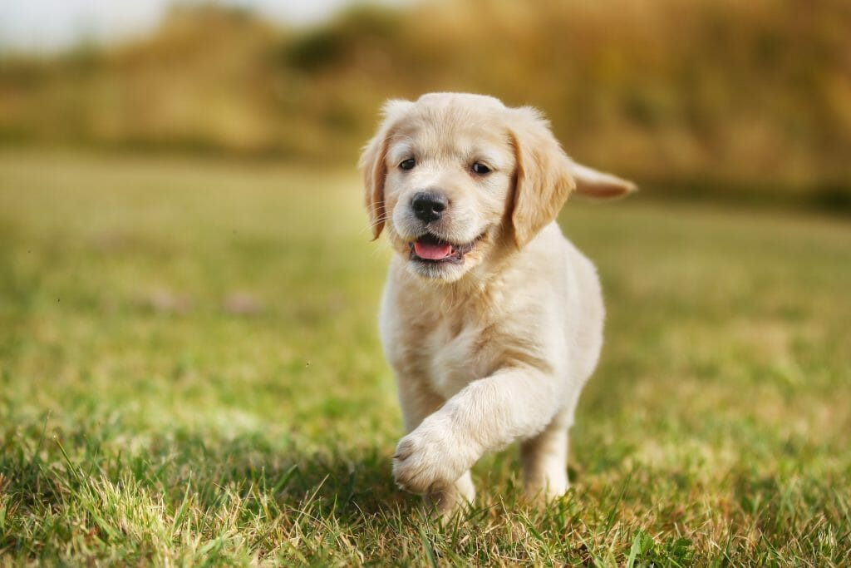**Emin olmak için komşuları ve yoldan geçenleri uyarın.** Evcil hayvanınızı görmüş olabilirler. Komşularınızı uyarmanın yanı sıra, hem mahallenize yakın hem de daha uzaktaki yerlere, genellikle duvarlara veya direklere kayıp ilanları asmalısınız. Net bir fotoğraf ve bir açıklama çok önemlidir.
* **Kaybolan bir köpekse, genellikle gittiği tüm yerlere bakın.** Normalde, yolunu kaybeden hayvanlar [**barınmak için tanıdık yerler arayacaktır.**](https://myanimals.com/tr/hayvanlar/hayvan-barinaklarini-nasil-destekleyebiliriz/)
* [**Belediye barınaklarını**](https://www.wikizeroo.org/index.php?q=aHR0cHM6Ly90ci53aWtpcGVkaWEub3JnL3dpa2kvSGF5dmFuX3PEscSfxLFuYcSfxLE)**bilgilendirin ve ziyaret edin**. [**Bu kuruluşlar**](https://myanimals.com/tr/saglik/peruda-engelli-kopekler-icin-barinak-aciliyor/) genellikle çok sayıda hayvana sahip olmasına ve genellikle aktif arama yapmamasına rağmen, birçok insan kaybolan veya terk edilmiş bir hayvan bulduklarında onlarla iletişim kurar.
* **Veterinerinize haber verin.** Bu uzmanlar diğer evcil hayvan sahiplerine kaybolan evcil hayvan hakkında bilgi verebilirler ve bu sahipler[**evcil hayvanlarını yürütürken**](https://myanimals.com/tr/hayvanlar/yuruyus-yapmanin-eglenceli-yolu/) kaybolan hayvanı görebilirler.
* **Yeni teknolojiden yararlanın**. Facebook ve Instagram gibi sosyal medya platformları, kaybolan evcil hayvanınız hakkında bilgi yaymak için çok kullanışlıdır.